INSTITUCIÓN EDUCATIVA MONSEÑOR RAMÓN ARCILA
Sede: Alfonso Reyes Echandía.
Semana del 21 al 25 de Septiembre MATEMÁTICAS (Aritmética)

Nombre: __________________________________________________________.

Recorta y une cada número con su nombre correspondiente.

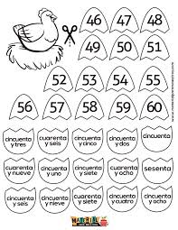
INSTITUCIÓN EDUCATIVA MONSEÑOR RAMÓN ARCILA
Sede: Alfonso Reyes Echandía.
Semana del 21 al 25 de Septiembre MATEMÁTICAS (Aritmética)

Nombre: __________________________________________________________.
- Completa la tabla numérica del 0 al 69.
- Repinta del mismo color los círculos y los cuadrados que contengan la misma cantidad. (Las barras valen 10 cada una y los cubitos sueltos valen 1).

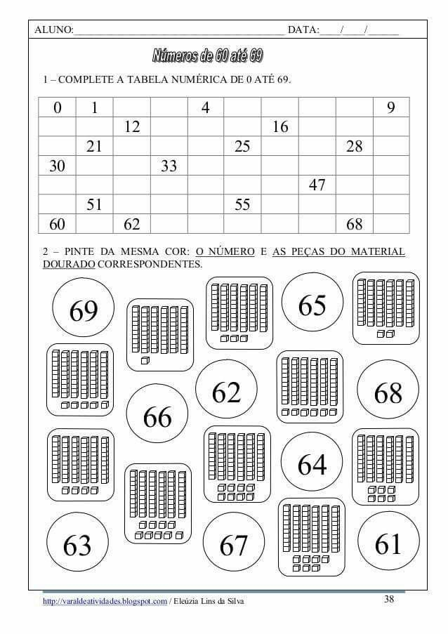
INSTITUCIÓN EDUCATIVA MONSEÑOR RAMÓN ARCILA
Sede: Alfonso Reyes Echandía.
Semana del 21 al 25 de Septiembre MATEMÁTICAS ( Geometría )

Nombre: __________________________________________________________.

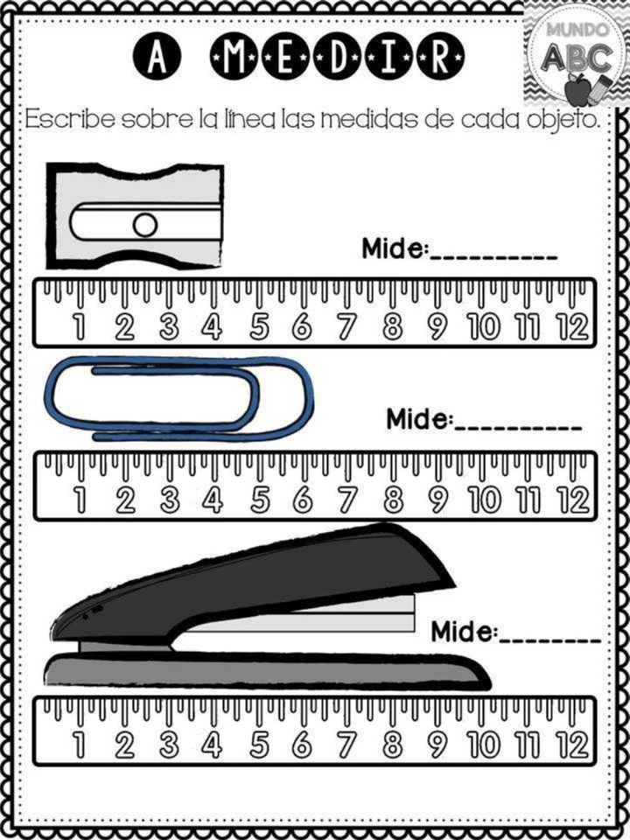
INSTITUCIÓN EDUCATIVA MONSEÑOR RAMÓN ARCILA
Sede: Alfonso Reyes Echandía.
Semana del 21 al 25 de Septiembre MATEMÁTICAS (Estadística)

Nombre: __________________________________________________________.

RECUERDO: Donde dice conteo los niños y niñas pueden hacer palitos (I I I I).

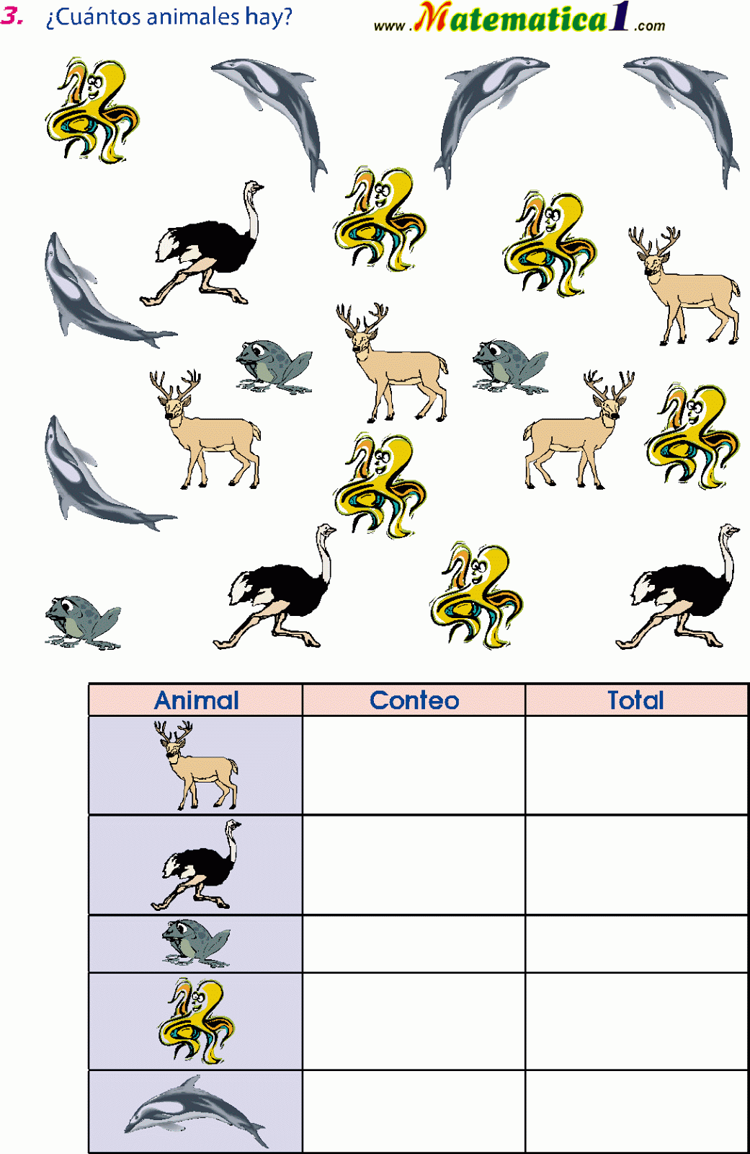

INSTITUCIÓN EDUCATIVA MONSEÑOR RAMÓN ARCILA
Sede: Alfonso Reyes Echandía.
Semana del 21 al 25 de Septiembre HUMANIDADES (Español)

Nombre: __________________________________________________________.

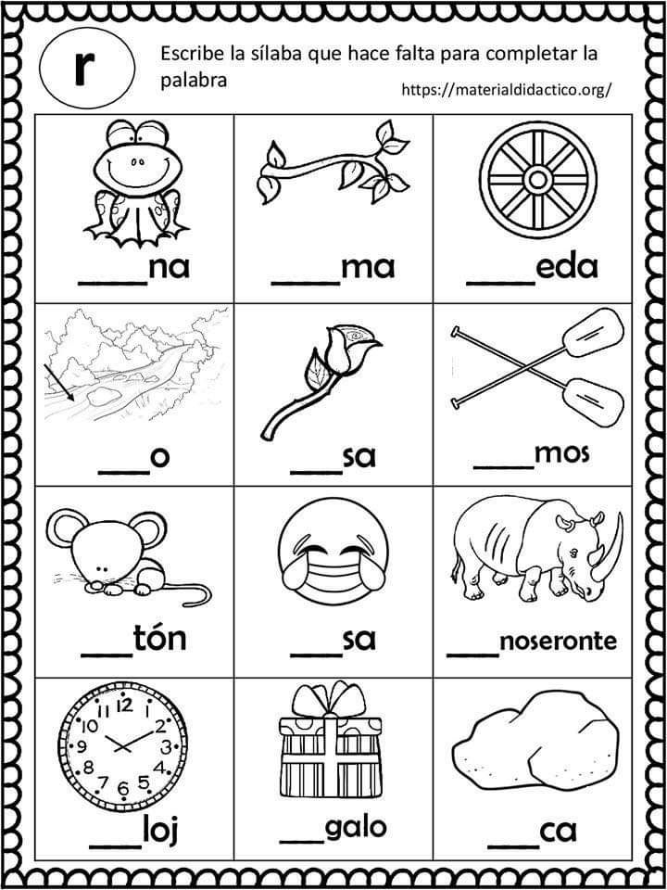
INSTITUCIÓN EDUCATIVA MONSEÑOR RAMÓN ARCILA
Sede: Alfonso Reyes Echandía.
Semana del 21 al 25 de Septiembre HUMANIDADES (Español)

Nombre: ___________________________________________________

